jAK POWSTAJE KSIĄŻKA – propozycje zajęć

13.04 – 17.04

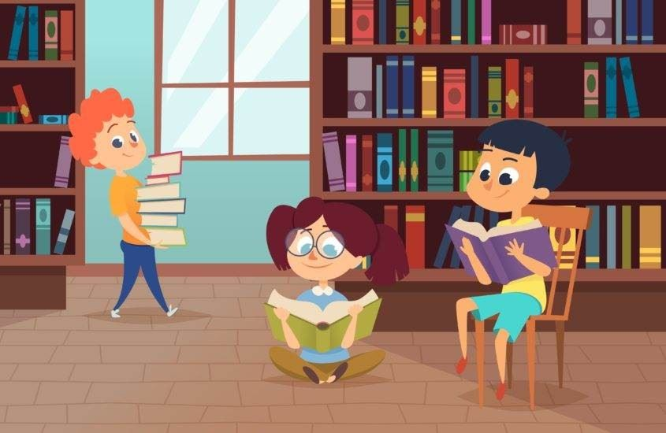
KOCHANI
MOJE PRZESZKOLACZKI. Jestem pod ogromnym wrażeniem, że tak pięknie pracujecie i sumiennie wykonujecie zaproponowane przeze mnie zadania, zabawy. Bardzo cieszę się, że chociaż w taki sposób możemy się kontaktować. Jest to dla mnie bardzo ważne. Przysyłajcie zdjęcia, relacje na żywo z podjętych przez Was działań.
Tematyka zajęć związana jest z faktem, że 02.04 obchodziliśmy Międzynarodowy Dzień Książki dla Dzieci a na 23 .04 przypada na Światowy Dzień Książki i Praw Autorskich.

MIŁEJ ZABAWY I NAUKI

„Poranna rozgrzewka"
Włączcie filmik i poćwiczcie z Pipi :)
https://boberkowy-world.blogspot.com/2020/04/pan-ogrodnik-propozycja-aktywnosci-w.html

1. „Magiczne pudełko” – zaciekawienie tematem – rodzic stawia karton z niewielkim otworem lub daje kocyk, w którym schowana jest książka. Tłumaczy dziecku, że będzie mógł poruszać kartonem, włożyć rękę przez otwór lub pod kocyk i zbadać za pomocą dotyku (nie podglądając), co znajduje się w środku, lub pod kocykiem. Rodzic prosi dziecko, aby mówiło o swoich przypuszczeniach. Po odgadnięciu przez dziecko zagadki, rodzic pokazuje, że to książka. Jest to świetna zabawa dla dzieci, można wkładać pod kocyk różne rzeczy, przedmioty, dziecko za pomocą dotyku odgaduje co to jest. Ulubiona zabawa w przedszkolu.
2. „Książeczki na półeczki” – zabawa ruchowa – Jest to zabawa utrwalająca nazwy kolorów. Rodzic pokazuje dziecku różne kolory karteczek, rozkłada na dywanie, albo na stole. Tłumaczy dziecku, że karteczki oznaczają kolor książeczki. Dziecko porusza się do utworu, tańczy np. „Śpiąca królewna” P. Czajkowskiego. Na wyciszenie muzyki i hasło rodzica, np. „żółta książeczka na półeczkę”. Dziecko musi podejść do stołu, wziąć samodzielnie dany kolor i przynieść rodzicowi, pokazać i położyć koło rodzica. Powtarzamy zabawę tak długo aż wyczerpiemy wszystkie kolory.
Zabawę polecam dzieciom, które jeszcze nie znają kolorów lub je mylą.

https://www.youtube.com/watch?v=Pxc7pzGkvkg – utwór „Śpiąca królewna”
P. Czajkowskiego do zabaw „Książeczki na półeczki”

3. „Od autora do czytelnika” – oglądanie filmu i pogadanka – rodzic pyta dziecko, jak powstaje książka. Wysłuchuje pomysłów dziecka, następnie mówi, że sprawdzimy te przypuszczenia oglądając film .Prezentuje film „Jak powstaje książka?”. Po obejrzeniu rodzic pyta dziecko, czy jego przypuszczenia się sprawdziły. Następnie rozkłada na dywanie karty obrazkowe przedstawiające poszczególny etapy powstawania książki i dziecko układa obrazki i nazywa to, co na nich się znajduje. Rodzic prosi dziecko, by opowiedziało drogę od pomysłu do powstania książki.

https://www.youtube.com/watch?v=icdV3QZb10Q&t= – film „Jak powstaje książka?” do zabawy „Od autora do czytelnika”

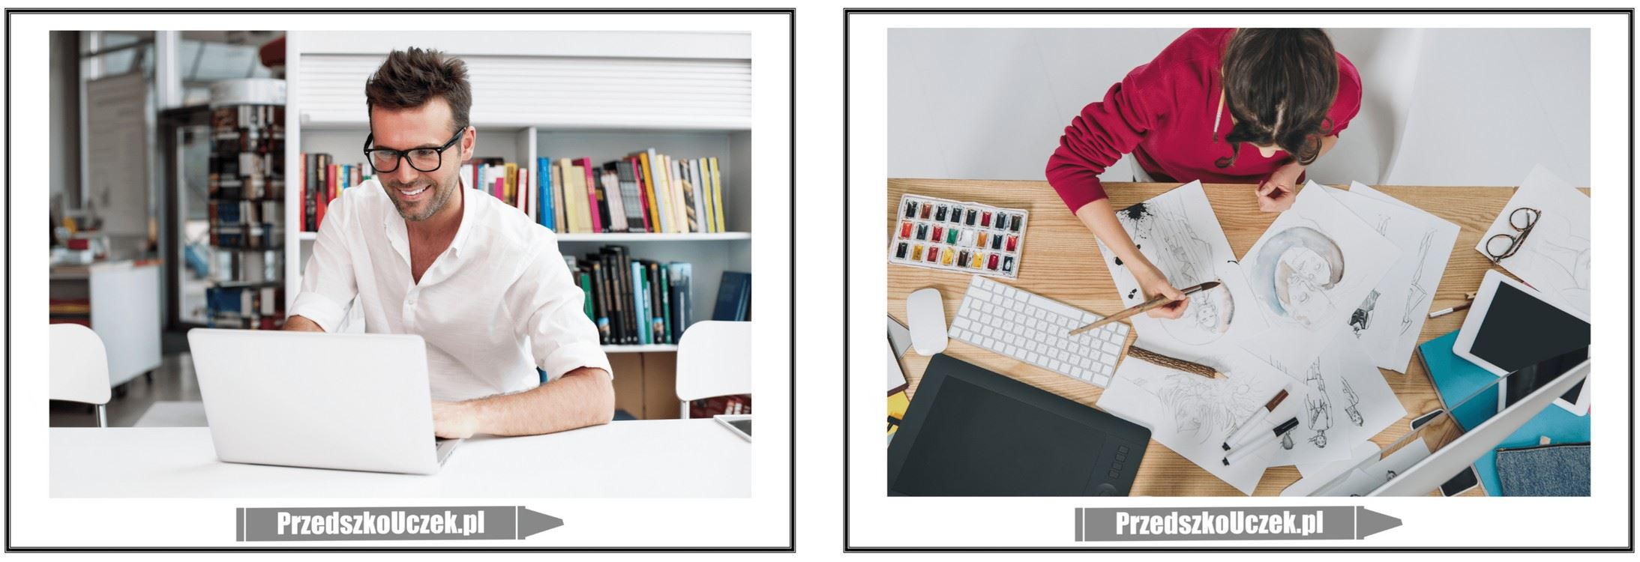

https://przedszkouczek.pl/wp-content/uploads/2020/02/OdAutoraDo.pdf - poniższe ilustracje które można dzięki adresowi powyżej, powiększyć i wydrukować, żeby dziecko miało możliwość poukładania do zabawy „ Od autora do czytelnika”

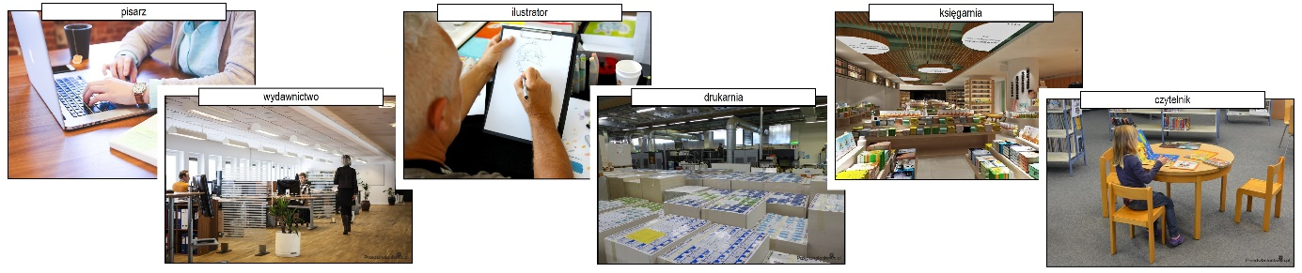

4. „Poczytaj mi mamo, poczytaj mi tato” – osłuchanie z piosenką – dziecko aktywnie słucha piosenki. Rodzic zapowiada, że zadaniem dziecka jest klasnąć w ręce, gdy usłyszy słowa „książka”, „w książkach” lub „książeczki”. W kolejnych powtórkach możemy wykonywać gesty zgodnie ze słowami piosenki.

Poczytaj mi mamo, poczytaj mi tato
Chociaż czeka już na mnie zaspana poduszka, (przykładanie złożonych dłoni do policzka)
Chociaż misiek zmęczony ziewa ziewa jak smoka. (naśladowanie ziewania)
To codziennie wieczorem zanim pójdę do łóżka,
Zanim powiem dobranoc biorę książkę do rąk. (rozkładanie dłoni naśladujące trzymanie książki)
Poczytaj mi tato, poczytaj mi mamo, bo w książkach tak wiele się dzieje. (złapanie się za ręce i chodzenie wkoło)
Na przykład gdy czytasz Kubusia Puchatka
Choć znam to to zawsze się śmieje.
Na przykład gdy czytasz Kubusia Puchatka
Choć znam to to zawsze się śmieje.
Chociaż mieszka na półce cała masa zabawek, (wskazywanie zabawek na półkach)
Chociaż zajęć tysiące proponuje mi brat. (kilkakrotne pokazywanie wszystkich palców dłoni)
Biorę z półki książeczki, (rozkładanie dłoni naśladujące trzymanie książki)
Na dywanie się kładę, (położenie się na dywanie)
Godzinami oglądam i powtarzam wciąż tak: (naśladowanie przeglądania książki)
Poczytaj mi tato, poczytaj mi mamo, bo w książkach tak wiele się dzieje. (złapanie się za ręce i chodzenie wkoło)
Na przykład gdy czytasz Kubusia Puchatka
Choć znam to to zawsze się śmieje.
Na przykład gdy czytasz Kubusia Puchatka
Choć znam to to zawsze się śmieje.
Następnie nauczycielka rozmawia z dziećmi na temat treści piosenki i doświadczeń dzieci:
- Kiedy dziecko z piosenki bierze do rąk książki?
- Przy jakiej bajce dziecko z piosenki się śmieje?
- Czemu chce by mu czytano?
- Kiedy Wy sięgacie po książki?
- Czy lubicie książki i dlaczego?
Kolejno dzieci powtarzają tekst pierwszej zwrotki i refrenu.
https://www.youtube.com/watch?v=z_Qjzkd92Y4 – piosenka „Poczytaj mi mamo, poczytaj mi tato”
5.„Badacze książek” – zabawa dydaktyczna – rodzic zapowiada dziecku, że za chwilę zamieni się w badacza książek. Pyta je, czym zajmuje się badacz. Tłumaczy, że jest to osoba, która chce się o czymś jak najwięcej dowiedzieć i na różne sposoby to sprawdza. Zapowiada, że dziecko otrzyma potrzebne narzędzia, by sprawdzić, która książka jest:
- najdłuższa, a która najkrótsza,
- najcięższa, a która najlżejsza,
- najgrubsza, a która najcieńsza.

Rodzic w miarę możliwości daje dziecku linijkę, centymetr, wagę, lupę. Rodzic omawia przyniesione narzędzia, do czego służą i co można dzięki nim sprawdzić. Dziecko sprawdza i opowiada na powyższe pytania utrwalając pojęcia: długa, krótka, ciężka, lekka, gruba, cienka.

6. „Nasza biblioteka” – drama – rodzic pokazuje dziecku karty biblioteczne z ich imieniem i nazwiskiem oraz trzema kolumnami: datą wypożyczeni, tytułem książki i datą oddania. Tłumaczy, że są to karty biblioteczne dzięki, którym mogą wypożyczyć książkę z biblioteki do domu i wszystko zostanie zapisane na tej właśnie karcie bibliotecznej. Książkę będzie można wypożyczyć do domu na 7 dni czyli tydzień. Następnie rodzic pyta dziecko, jak należy zachować się w bibliotece i co mówić do osób tam pracujących. Potem dziecko, które jest chętne by wypożyczyć książkę i odgrywa z nim scenkę, jak w prawdziwej bibliotece. Rodzic siedzi przy regale z książkami, natomiast czytelnik dziecko stoi naprzeciw niej. Następnie dziecko z rodzicem wcielają się w rolę bibliotekarza oraz czytelnika. Rodzic wypisuje karty i zwraca uwagę na zwroty grzecznościowe stosowane przez dziecko. Fajna zabawa z podziałem na role, które można zamieniać.
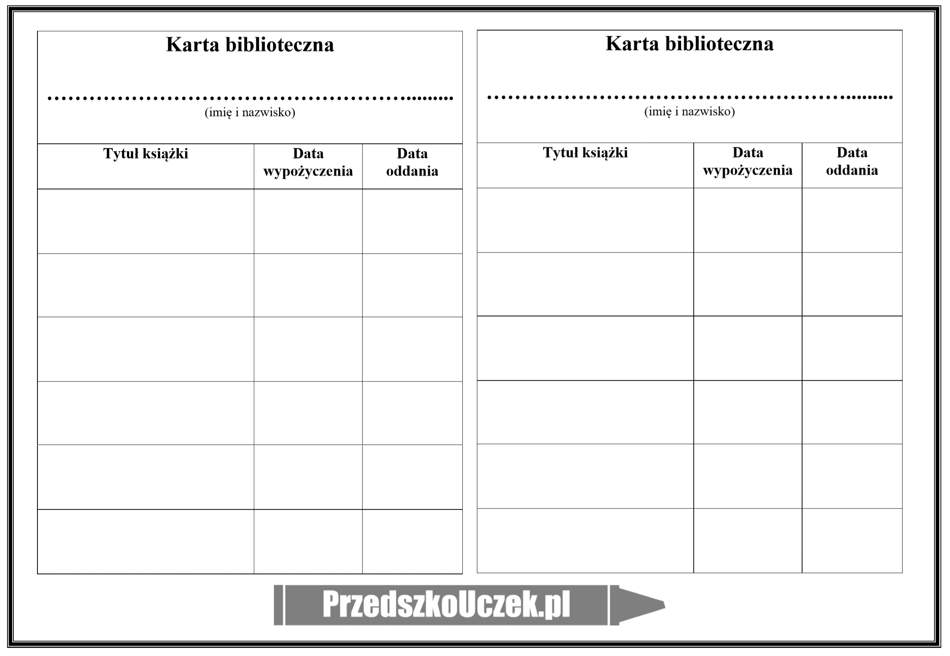
7. „Po co nam książki?” – pogadanka – rodzic zadaje dziecku następujące pytania:
- Po co nam książki? (do oglądania, do czytania, do zdobywania wiedzy, do zasypiania, do odpoczynku, do robienia zadań)
- Kiedy sięgacie po książki? (kiedy nam się nudzi, w przedszkolu, po obiedzie, przed snem)
- Skąd w naszych domach biorą się książki? (z biblioteki, z księgarni, prezent od rodziców/dziadków)
- Czym się różni biblioteka od księgarni? (w bibliotece wypożyczamy i oddajemy książki, w księgarni kupujemy nowe)

Chętni rodzice z dziećmi przesyłają zdjęcia domowych biblioteczek.

Rodzic pyta dziecko, pomaga przy odpowiedzi, jednocześnie demonstrując określony rodzaj książki.: Jakie znasz rodzaje książek? (z zadaniami, bajki, baśnie, encyklopedie, słowniki, wierszyki, dla dorosłych)
8. „Książki” – zabawa ruchowa – rodzic przedstawia dziecku pozycje, jakie należy przybrać na dane polecenie. Na początku dziecko leży na boku. Na hasło: „Książki się otwierają”, przechodzą do leżenia na wznak, wyciągają na boki wyprostowane ręce i nogi. Na hasło: „Książki się zamykają”, powracają do pozycji wyjściowej – leżenie na bokach, nogi podkurczone. Na słowa: „Książki stoją na regale”, przechodzą do stania na baczność. Rodzic może powtarzać te same hasło dwa razy pod rząd, chcąc zmylić dziecko. Dzieci zmieniają pozycję 7-8 razy.
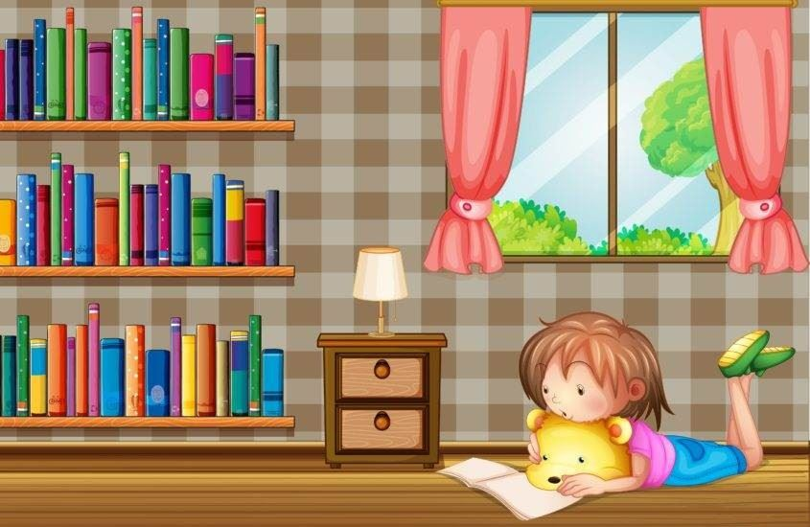

9. „Burza” – zabawa ruchowa – rodzic gra na tamburynie, który zrobiliście na pierwszych zajęciach, dziecko swobodnie biega po pokoju, trzymając w ręku swoją książkę. Na mocne uderzenie w tamburyno i zapowiedź „Burza!”, dziecko zatrzymuje się, kuca, a książkę unoszą nad głowę jako parasol. Zabawe prowadzimy 4-krotnie.

10. „O książki dbamy” – burza mózgów – rodzic pyta dziecko:
- Czy lubi książki?
- Czy książki są dla ciebie ważne?
- Jeśli coś jest dla nas ważne, to jak się wobec tego zachowujemy?
- Czy chce, żeby były one zadbane i jak najdłużej wytrzymały?
- Czy książki są delikatne?
Następnie pyta, co możemy zrobić, by książki jak najdłużej pozostawały w dobrym stanie. 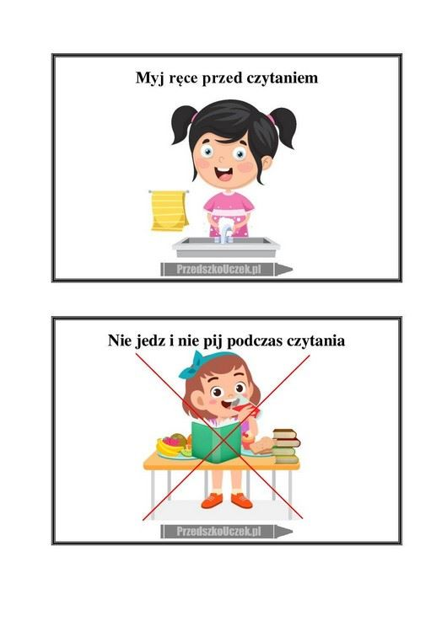
PRACA PLASTYCZNA
„ Ulubiona postać z bajki” – wydzieranka, wyklejanka z kolorowego papieru. Wyklejanie rozmaitych kolaży daje dzieciom bardzo wiele satysfakcji, a przy okazji ćwiczy małą motorykę.
Za pomocą wydartych małych kawałeczków papieru, wyklejanie ulubionego bohatera z książki. Rodzic może wydrukować postać z komputera, pomóc dziecku podzielić papier na małe kawałeczki, zadaniem dziecka będzie przyklejenie tych papierków do postaci.
Na przykład: Mój ulubiony kot Filemon.
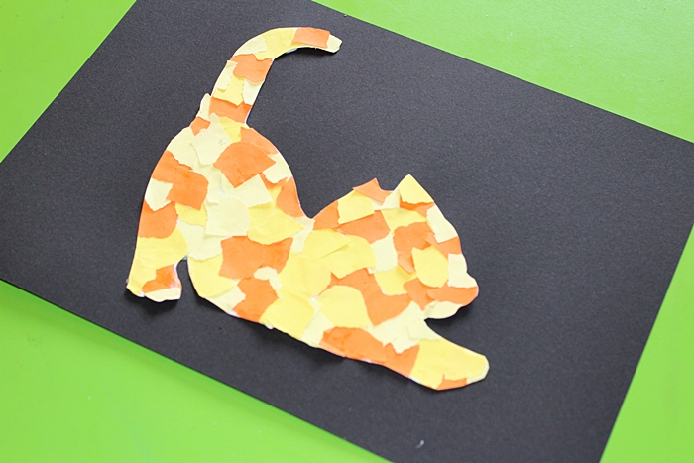
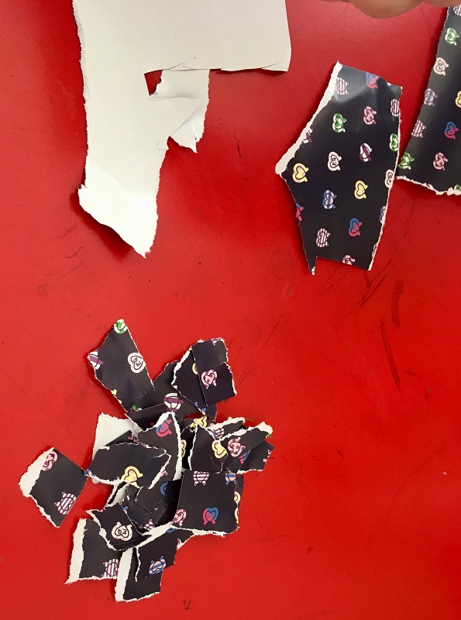
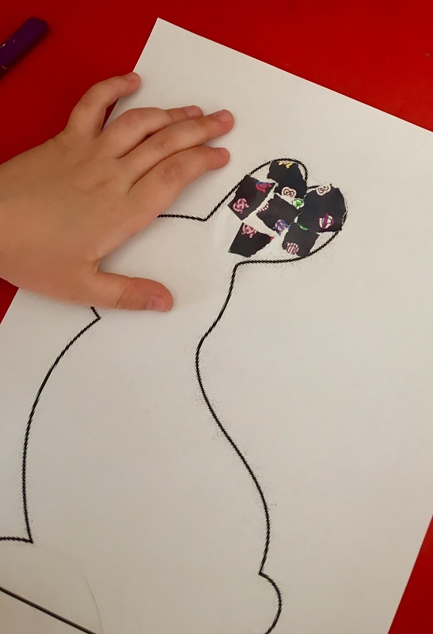
11. „Równowaga” – zabawa ruchowa – dziecko i rodzic kładzie swoją książkę na głowie i porusza się po pokoju w rytmie piosenki „Poczytaj mi mamo, poczytaj mi tato”. Na przerwę w muzyce dziecko z rodzicem próbują ustać na jednej nodze, utrzymując na głowie książkę. Po włączeniu muzyki wracają do marszu. Zabawę powtarzamy 6 razy, możemy wskazywać nogę, na której mają ustać dzieci.
LOGOPEDIA
12. „Ptasie radio” – zabawa artykulacyjna na podstawie wiersza „Ptasie Radio” J. Tuwima – RODZIC mówi, że w książkach można znaleźć nie tylko bajki, baśnie i opowiadania, ale także wierszyki, czyli krótsze i często rymowane teksty. Pyta dziecko, jakie zna oraz czy kojarzy wiersz „Ptasie radio”. Czyta go dziecku i prosi, by włączyły się do naśladowania ptaków, powtarzając odgłosy, które ona przeczyta.

Ptasie radio
Halo, halo! Tutaj ptasie radio w brzozowym gaju,
Nadajemy audycję z ptasiego kraju.
Proszę, niech każdy nastawi aparat,
Bo sfrunęły się ptaszki dla odbycia narad:
Po pierwsze – w sprawie,
Co świtem piszczy w trawie?
Po drugie – gdzie się
Ukrywa echo w lesie?
Po trzecie – kto się
Ma pierwszy kąpać w rosie?
Po czwarte – jak
Poznać, kto ptak,
A kto nie ptak?
A po piąte przez dziesiąte
Będą ćwierkać, świstać, kwilić,
Pitpilitać i pimpilić
Ptaszki następujące:
Słowik, wróbel, kos, jaskółka,
Kogut, dzięcioł, gil, kukułka,
Szczygieł, sowa, kruk, czubatka,
Drozd, sikora i dzierlatka,
Kaczka, gąska, jemiołuszka,
Dudek, trznadel, pośmieciuszka,
Wilga, zięba, bocian, szpak
Oraz każdy inny ptak.
Pierwszy – słowik
Zaczął tak:
„Halo! O, halo lo lo lo lo! /dzieci powtarzają wyrazy dźwiękonaśladowcze
Tu tu tu tu tu tu tu
Radio, radijo, dijo, ijo, ijo,
Tijo, trijo, tru lu lu lu lu
Pio pio pijo lo lo lo lo lo
Plo plo plo plo plo halo!”
Na to wróbel zaterlikał:
„Cóż to znowu za muzyka?
Muszę zajrzeć do słownika,
By zrozumieć śpiew słowika.
Ćwir ćwir świrk! /dzieci powtarzają wyrazy dźwiękonaśladowcze
Świr świr ćwirk!
Tu nie teatr
Ani cyrk!
Patrzcie go! Nastroszył piórka!
I wydziera się jak kurka!
Dość tych arii, dość tych liryk!
Ćwir ćwir czyrik, /dzieci powtarzają wyrazy dźwiękonaśladowcze
Czyr czyr ćwirik!”
I tak zaczął ćwirzyć, ćwikać,
Ćwierkać, czyrkać, czykczyrikać,
Że aż kogut na patyku
Zapiał gniewnie: „Kukuryku!” /dzieci powtarzają „Kukuryku!”
Jak usłyszy to kukułka,
Wrzaśnie: „A to co za spółka?
Kuku-ryku? Kuku-ryku?
Nie pozwalam, rozbójniku!
Bierz, co chcesz, bo ja nie skąpię,
Ale kuku nie ustąpię.
Ryku – choć do jutra skrzecz!
Ale kuku – moja rzecz!”
Zakukała: kuku! Kuku! /dzieci powtarzają wyrazy dźwiękonaśladowcze
Na to dzięcioł: stuku! puku!
Czajka woła: czyjaś ty, czyjaś?
Byłaś gdzie? Piłaś co? Piłaś, to wyłaź!
Przepióreczka: chodź tu! Pójdź tu!
Masz co? daj mi! rzuć tu! rzuć tu!
I od razu wszystkie ptaki
W szczebiot, w świegot, w zgiełk – o taki:
„Daj tu! Rzuć tu! Co masz? Wiórek?
Piórko? Ziarnko? Korek? Sznurek?
Pójdź tu, rzuć tu! Ja ćwierć i ty ćwierć!
Lepię gniazdko, przylep to, przytwierdź!
Widzisz go! Nie dam ci! Moje! Czyje?
Gniazdko ci wiję, wiję, wiję!
Nie dasz mi? Takiś ty? Wstydź się, wstydź się!”
I wszystkie ptaki zaczęły bić się.
Przyfrunęła ptasia milicja
I tak się skończyła ta leśna audycja.
Po przeczytaniu, nauczycielka zadaje pytania:
- Po co zebrały się ptaki?
- Jakie ptaki uczestniczyły w naradzie?
- Czy łatwo im było się dogadać?
- Jakie wydawały dźwięki?
- Czy narada skończyła się szczęśliwie?

13. Ptaki” – zabawa ruchowa – rodzic prezentuje ruchy, które będą odpowiadały poszczególnym ptakom. Następnie gra na tamburynie, a dziecko porusza się naśladując ptaki, których nazwę rodzic wypowie:
- bocian (wysokie unoszenie kolan i robienie dzioba z rąk)
- wróbel (podskoki)
- orzeł (bieganie z rozłożonymi ramionami)
Zabawę prowadzimy 6-krotnie, tak, aby każdy ptak pojawił się dwa razy
14.„Skąd się bierze papier?” – pogadanka i oglądanie filmu – dziecko siada na dywanie. Rodzic trzyma w ręku kartkę białego papieru. Pokazując kartkę dziecku pyta: „Co to jest?”. Gdy dziecko odpowie na pytanie rodzic pyta: „Jak myślicie jak powstaje papier?” – dajemy dziecku chwilkę czasu na zastanowienie się i udzielenie odpowiedzi. Następnie rodzic informuje, że za chwileczkę obejrzy film, który pokazuje proces powstania papieru i prosi, by dziecko zapamiętaoy jak najwięcej szczegółów. Po obejrzeniu filmu rodzic rozmawia z dzieckiem na temat treści filmu i doświadczeń własnych:

- Z czego powstaje papier?
- Co dzieje się z drewnem w produkcji papieru?
- Jak możemy oszczędzać papier?

https://papierowydizajn.pl/mamo-skad-sie-bierze-papier/ – film edukacyjny „Skąd się bierze papier”
https://www.youtube.com/watch?v=xdfpRSZVgFI – film edukacyjny „Od drzewa do papieru”
Przykładowy opis kolejnych etapów powstawiania papieru:
- Papier jest wytwarzany z roślin jednorocznych, makulatury a także z drzew (jest to najlepszej jakości papier). Duże drzewa z lasach zostają wykarczowane (wycięte) a na ich miejsce zostają zasadzone małe sadzonki drzew.
- Wycięte drzewa zostają pozbawione gałęzi wraz z liśćmi. A następnie przewodzi się je specjalnym samochodem ciężarowym do fabryki, która produkuje papier. Takie miejsce nazywamy papiernią.
- Za pomocą specjalistycznej maszyny zostaje oddzielona kora od pozostałej części drzewa. Ten proces nazywamy odkorowaniem. Następnie, gdy maszyna oddzieli korę od drzewa, drewno zostaje rozdrobnione na małe włókna.
- Z rozdrobnionej masy drzewnej zostaje oddzielona celuloza to właśnie z niej powstaje papier.
- Do powstałej masy celulozowej dodaje się specjalne barwniki, które nadają kolor.
- Gdy już barwniki zostaną dodane następnie dodaje się klej oraz inne substancje, aby powstała masa papierowa. Taką masę miesza się w specjalnej maszynie, gdzie mamy już „papier w płynie”.
- Następnie masa papierowa zostaje przeniesiona na specjalną maszynę. Masa papierowa odsączona zostaje tam z wody i zostaje uformowana w papier.
- Na koniec maszyny papiernicze zwijają papier na bardzo duże role. Później rola jest pocięta na papier w mniejszym formacie

15. „Duża rola papieru” – zabawa ruchowa – dziecko porusza się swobodnie po pokoju w rytm piosenki „Poczytaj mi mamo, poczytaj mi tato”. Na przerwę w muzyce dziecko zatrzymuje się i kładzie się na dywanie udając role papieru. Zabawę powtarzamy 4-krotnie.
16. „Jak powstaje papier?” – układanie historyjki obrazkowej – rodzic rozkłada na dywanie wydrukowane wcześniej karty historyjki obrazkowej „Jak powstaje papier?”( link poniżej), tak, by dziecko nie widziało co się na nich znajduje. (Ilość kart z historyjki dopasowujemy do możliwości dzieci – najmłodszych zaprezentujmy tylko 4 – przewożenie ściętych drzew do papierni-pocięcie pni na mniejsze części i odkorowywanie-zwiórkowana płynna masa i dodawanie do niej barwników-osuszanie, nawijanie papieru na role i cięcie na mniejsze kawałki). Następnie zaprasza do siebie dziecko i prosi je, aby wybierały, odsłaniały i opisywały co widzą na poszczególnych obrazkach. Kiedy wszystkie karty są już odsłonięte rodzic prosi dziecko, by spróbowało ułożyć je w prawidłowej kolejności. Po skończonym zadaniu chętne dziecko opowiada jak powstaje papier – oczywiście, jeśli jest taka potrzeba rodzic pomaga.
HISTORYJKA OBRAZKOWA – można wydrukować do tej zabawy dydaktycznej.
https://przedszkouczek.pl/wp-content/uploads/2020/03/JakPowstajePapier.pdf
17. PRACA PLASTYCZNA
„ Własna książeczka”- dzieciaki uwielbiają robić różne książeczki według własnych pomysłów i na najprzeróżniejsze, ważne dla nich, tematy. Stwórzcie wraz z rodzicami różne ciekawe książeczki. Można coś pokolorowć, wycinać z gazety, przyklejać nalepki, itp. Liczę na Waszą kreatywność i pomysłowość.

Oto kilka propozycji:
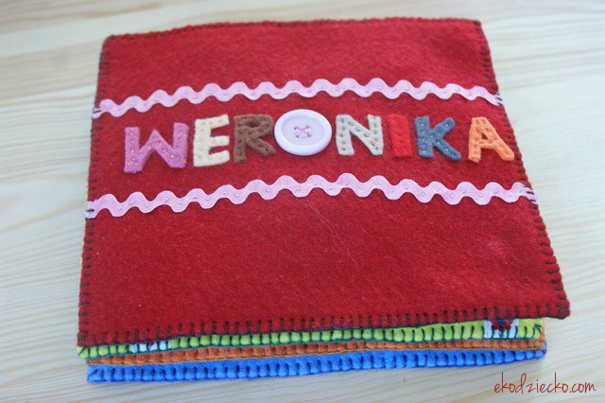
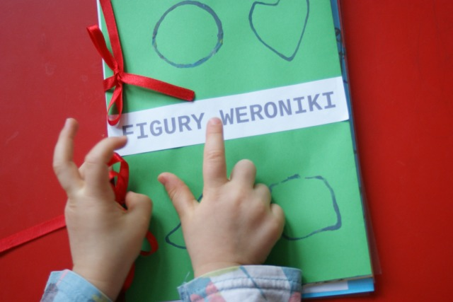
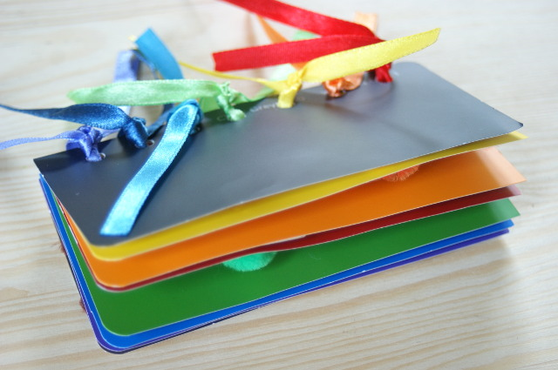
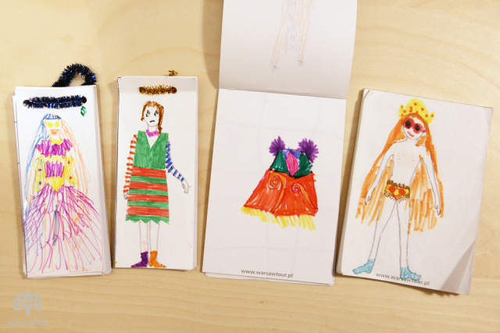
18. „Drzewo – papier” – zabawa ruchowa – dziecko porusza się na swobodnie po pokoju. Na hasło rodzica: „drzewo” – dziecko staje na dywanie, podnosi ręce do góry i porusza nimi na boki. Na hasło rodzica „papier” –dziecko kładzie się na dywanie i zastyga w bezruchu. Zabawę powtarzamy 5-krotnie.
19. „Od drzewa do papieru” – wykonanie karty pracy – rodzic pokazuje i omawia z dzieckiem, jak należy wykonać zadanie (w ramkach rysujemy kropeczki zgodnie z kolejnością etapów powstawania papieru tzn. pierwszy etap – jedna kropeczka, drugi – dwie, trzeci – trzy i ostatni – cztery). Jest to bardzo trudne zdanie, to tylko dla dieci chętnych.

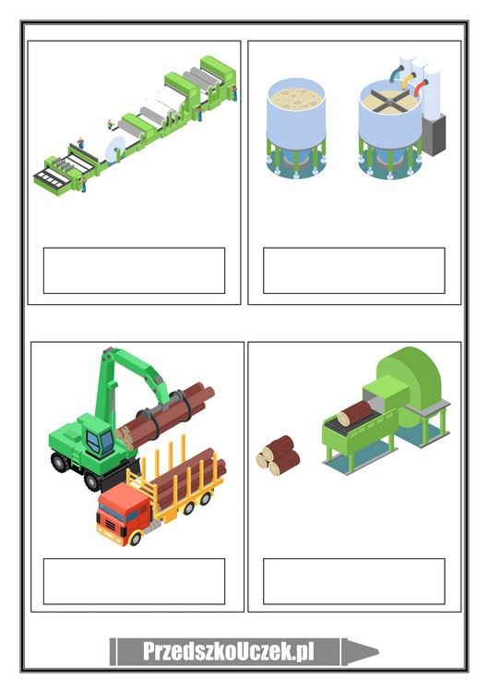

Gimnastyka Smyka” –
zestaw ćwiczeń gimnastycznych – dzieci wykonują ćwiczenia gimnastyczne zgodnie z poleceniem rodzica:
- „Odbierz kartę” – dziecko maszeruje po obwodzie koła i zabiera zużytą kartkę papieru od rodzica.
- „Przeskocz kartę” – dziecko kładzie przed sobą kartkę na dywanie. Następnie wykonuje zadania zgodnie z poleceniami rodzica np. „Przeskocz kartkę obunóż”, „Stań na prawej nodze i przeskocz kartkę”/”Stań na lewej nodze za kartką” itd.
- „Połóż kartkę po prawej/lewej stronie”lub bo to są małe dzieci „połóż kartkę z jednej strony, z drugiej strony.”- dziecko w siadzie skrzyżnym z prostymi plecami trzyma kartkę w rękach wyprostowanych nad głową. Robią skłony w bok – kładąc kartkę na podłogę – raz w prawo, raz w lewo. Zabawę prowadzimy 6-krotnie.
- „Książka na głowie” – dziecko dostaje książkę, którą kładzie sobie na głowie i stara się utrzymać ją w tej pozycji, podczas gdy rodzic wydaje kolejno polecenia np.: „Obracamy się/tańczymy/chodzimy bokiem/kucamy/chodzimy do tyłu” itd. Jeżeli dziecku spadnie książka, podnosi ją i ćwiczy dalej.
- „W księgarni” – dziecko kładzie się na boku na dywanie. Na hasło rodzica: „Książki się otwierają” – przechodzą do leżenia na wznak, wyciągają na boki wyprostowane ręce i nogi; „Kartki się przewracają” – klaszczą w dłonie; „Książki się zamykają” – dzieci powracają do pozycji wyjściowej; „Książki stoją na regale” – dzieci przechodzą do stania na baczność. Zabawę prowadzimy 4-6-krotnie.
- „W bibliotece” – dziecko porusza się po pokoju w rytmie piosenki „Poczytaj mi mamo, poczytaj mi tato”. Na przerwę w muzyce siadają w siadzie skrzyżnym z wyprostowanymi plecami, otwierają książki i w ciszy je oglądają. Zabawę prowadzimy 5-krotnie.
- „Bala drewna” – zabawa relaksacyjna – dzieci siada na dywanie. Rodzic rozkłada koc. Następnie zaprasza do siebie dziecko, które kładzie się na kocu i się nie rusza, a rodzic obraca je tak, by zawijać je ja „naleśnik”. Ulubiona zabawa dzieci w przedszkolu.

Masażyki
Babcia placek ugniatała [B. Kołodziejski]
Babcia placek ugniatała, (Naciskamy plecy dziecka płasko ułożonymi dłońmi)
wyciskała, wałkowała. (ściskamy dziecko za boki, przesuwamy płasko obie dłonie jednocześnie)
raz na prawo, raz na lewo. (przesuwamy dłonie w odpowiednich kierunkach)
Potem trochę w przód i w tył,
żeby placek równy był.
Cicho… cicho… placek rośnie (nakrywamy dziecko rękoma lub całym ciałem)
w ciepłym piecu u babuni.
A gdy będzie upieczony (głaszczemy dziecko po plecach)
każdy brzuch zadowolony.
Bajka o raku z tataraku (D. Szlagowska)
Idzie rak, wielki rak, (Kroczymy dwoma palcami po ciele dziecka)
jak uszczypnie, będzie znak. (leciutko szczypiemy)
Kroczy rak, wielki rak, (znów kroczymy)
raz do przodu, a raz wspak. (kroczymy do przodu, potem do tyłu)
Szczypu, szczypu, (delikatnie szczypiemy)
drapu, drap, (drapiemy)
jak uszczypnie,
będzie znak.
Panie raku, panie raku, (Kołyszemy i głaszczemy dziecko…)
siedź pan lepiej w tataraku.
W tataraku nie ma dzieci,
niech pan sobie tam posiedzi
albo lepiej pośpi chwilkę
i nie szczypie przez godzinkę.
Chrapu, chrap, (kołyszemy dziecko i naśladujemy chrapanie)
chrapu, chrap,
zamiast drapu, (leciutko drapiemy)
drapu, drap.
Ale rak, wielki rak
siedzi i rozmyśla tak:
skrabnę trochę, drapnę krzynkę, (drapiemy)
szczypnę choćby odrobinkę. (szczypiemy)
Szczypu, szczypu, (szczypiemy)
drapu, drap, (drapiemy)
jak uszczypnę, (szczypiemy)
będzie znak.
Panie raku, panie raku, (Kołyszemy i głaszczemy dziecko…)
tak przyjemnie w tataraku.
Woda szemrze do snu bajki,
wietrzyk mruczy kołysanki.
Zapach słodko do snu tuli.
Zaśnij, raczku, luli,luli.
CZAS NA KOLEJNY INSTRUMENT: W TYM TYGODNIU TO:

Słoneczko – Instrument Muzyczny

Dotychczasowe nasze prace były w miarę ciche i spokojne. Czas więc najwyższy narobić trochę hałasu. Proponuję „Słoneczko”,niby grzechotka, niby kołatka….. no słoneczko po prostu!

Materiały i przybory:
- drewniany patyczek [szpatułka lub patyczek po lodach]
- dwa kawałki tekturki
- kolorowa gazeta
- miseczka do odrysowania kółek lub cyrkiel
- 7 kolorowych guzików
- sznurek
- igła z dużą dziurką
- klej
- taśma klejąca
- dziurkacz

1. Odrysowujemy dwa razy miseczkę na tekturce i dwa razy na kolorowych stronach z gazety. Kółka powinny być większe niż szklanka a mniejsze niż mały talerzyk. Wycinamy wszystkie kółeczka.
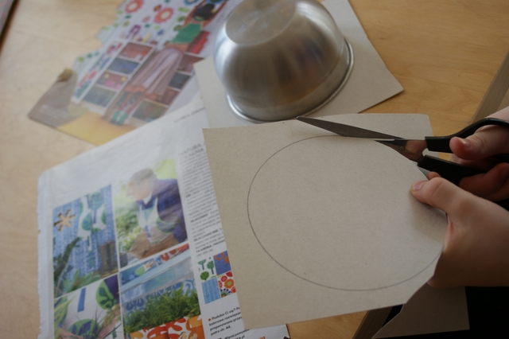
2. Sklejamy ze sobą kółka z tektury z kółkami z gazety.
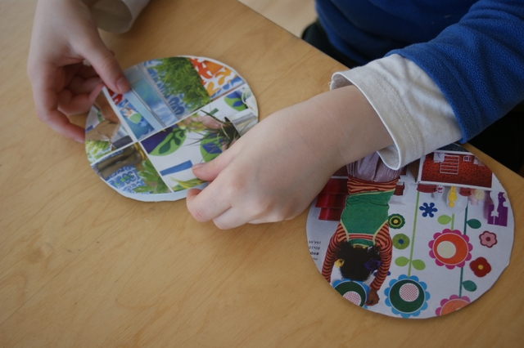
3. Przy pomocy taśmy klejącej mocujemy drewniany patyczek.
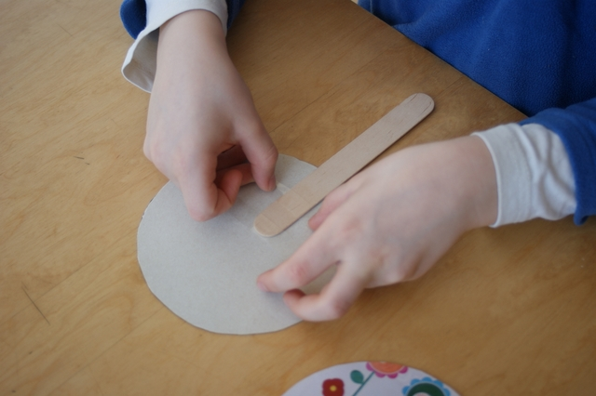
4. Tekturowe kółko z umocowanym patyczkiem smarujemy dokładnie klejem i sklejamy z drugim przygotowanym kółkiem. Czekamy aż klej wyschnie.
5. Dziurkaczem robimy 7 dziurek rozmieszczając je równomiernie po okręgu.
6. Ze sznurka lub kolorowej włóczki odcinamy 7 odcinków nici.
7. Przy pomocy igły nawlekamy kolejne guziki na nitki i mocujemy je do tarczy „słoneczka”.
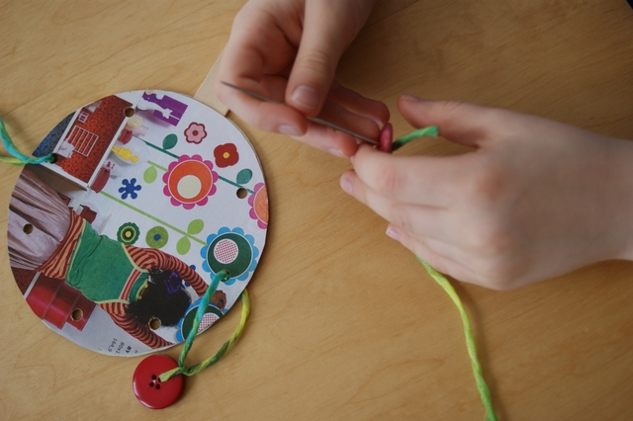

Trzeba zawiązać supełki przy guziku i zawiązać pętelkę w dziurce, gdyż mogą plątać się guziki, gdy będzie się nim potrząsać. Najlepiej więc jest umocować guziki zawiązując supeł zarówno przy guziku jak i w dziurce na tekturowym kółku. Tak wygląda gotowy instrument:
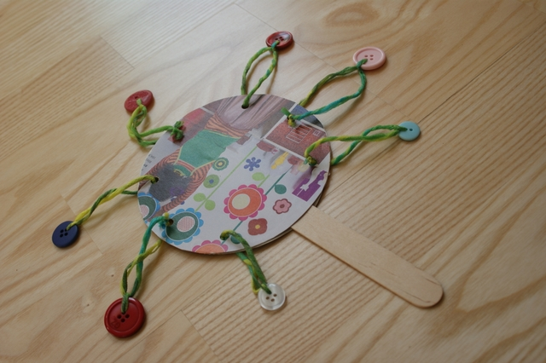
Prawda, że przypomina „słoneczko”?

EKSPERYMENT

Ciecz nienewtonowska

Ciecz nienewtonowska to idealna zabawa sensoryczna dla dzieci (przecież każde dziecko lubi się potaplać – najchętniej w błotku), a i ciekawe doświadczenie. Płyn ten pozornie przeczy prawom fizyki. Dlaczego? Ciecz nienewtonowska pod wpływem siły (energii) zmienia swoje właściwości – zachowuje się jak stałe ciało, nie rozpływa się na boki jak woda czy też inne płyny.

Co jest potrzebne do zrobienia cieczy nienewtonowskiej?
- mąka ziemniaczana (skrobia)
- miseczka
- łyżka
- woda

Jak wykonać płyn?
Wykonanie cieczy jest niezwykle proste. Wystarczy tylko wymieszać mąkę ziemniaczaną z wodą. Najlepiej jest najpierw wsypać mąkę ziemniaczaną do miski i powoli dolewać wodę mieszając łyżką. Wodę dolewamy do momentu, aż ciecz będzie takiej konsystencji, że będzie sama spływać z łyżki lub paluchów. Jeśli płyn wyjdzie zbyt wodnisty, trochę skrobi poprawi sprawę .

Co dalej z tym robić?
Dobrze się bawić, moczyć w tym ręce, ugniatać i obserwować. Przy mocnym uderzeniu pięścią płyn nie rozpływa się. Można spróbować zrobić kulkę z powstałej cieczy – jeśli będzie mocno ściśnięta to zachowa kształt kuli, ale jak tylko przestaniemy ją ściskać spłynie między palcami. JA swoją ciecz nienewtonowską zafarbowałam bibułą (może być barwnik spożywczy) – zrobiła się różowa, czym sprawiła dziką radość córce. Radości było tyle, że wszystko dookoła uczestniczyło w naszym eksperymencie
Można obejrzeć także film: https://www.youtube.com/watch?v=diEN35Vi4vU
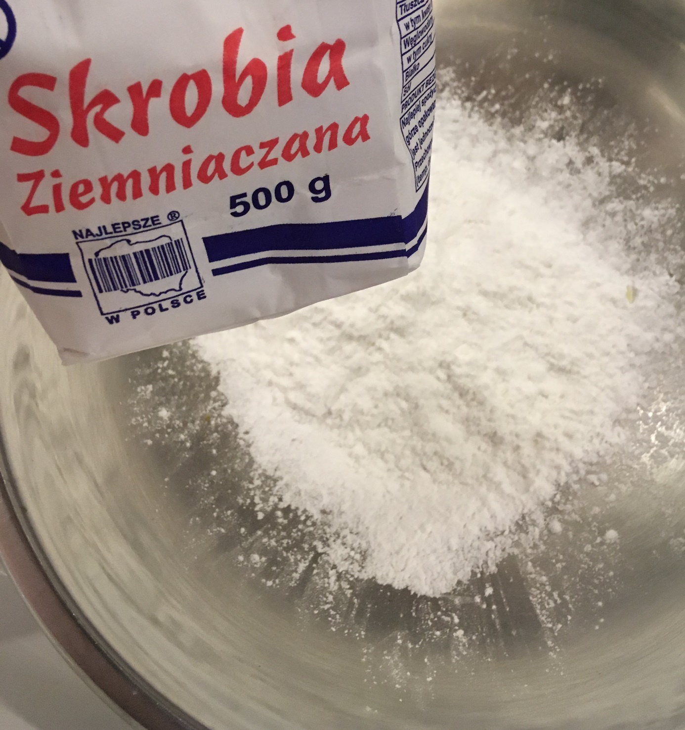

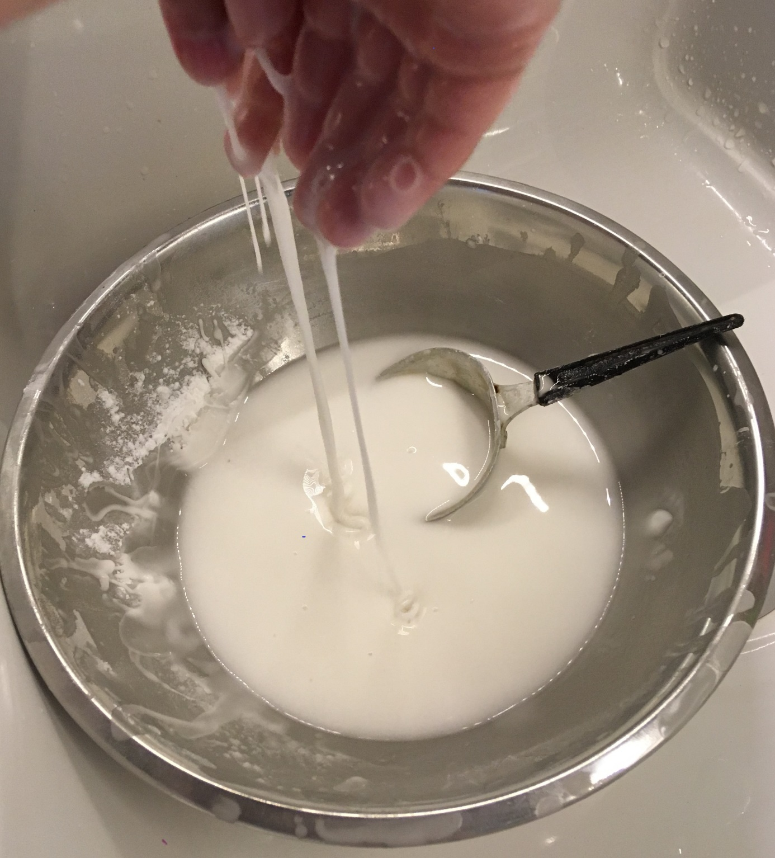
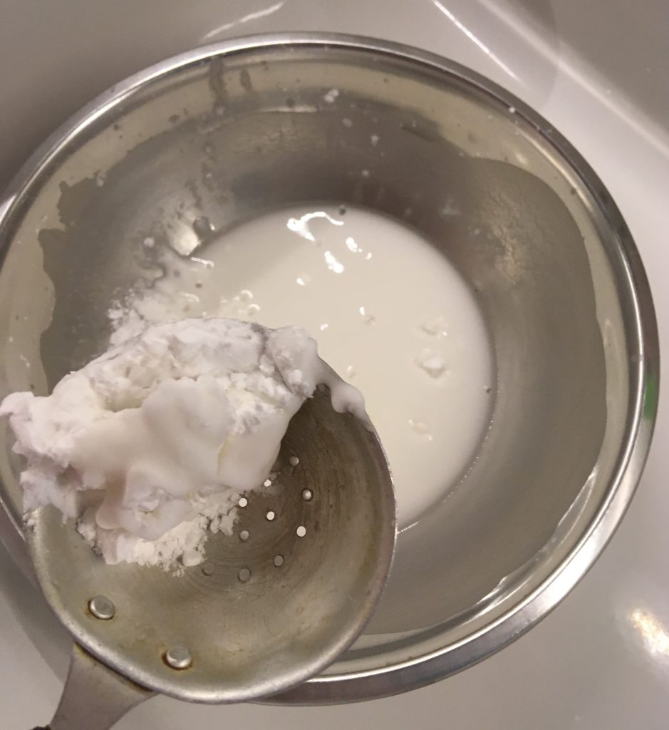
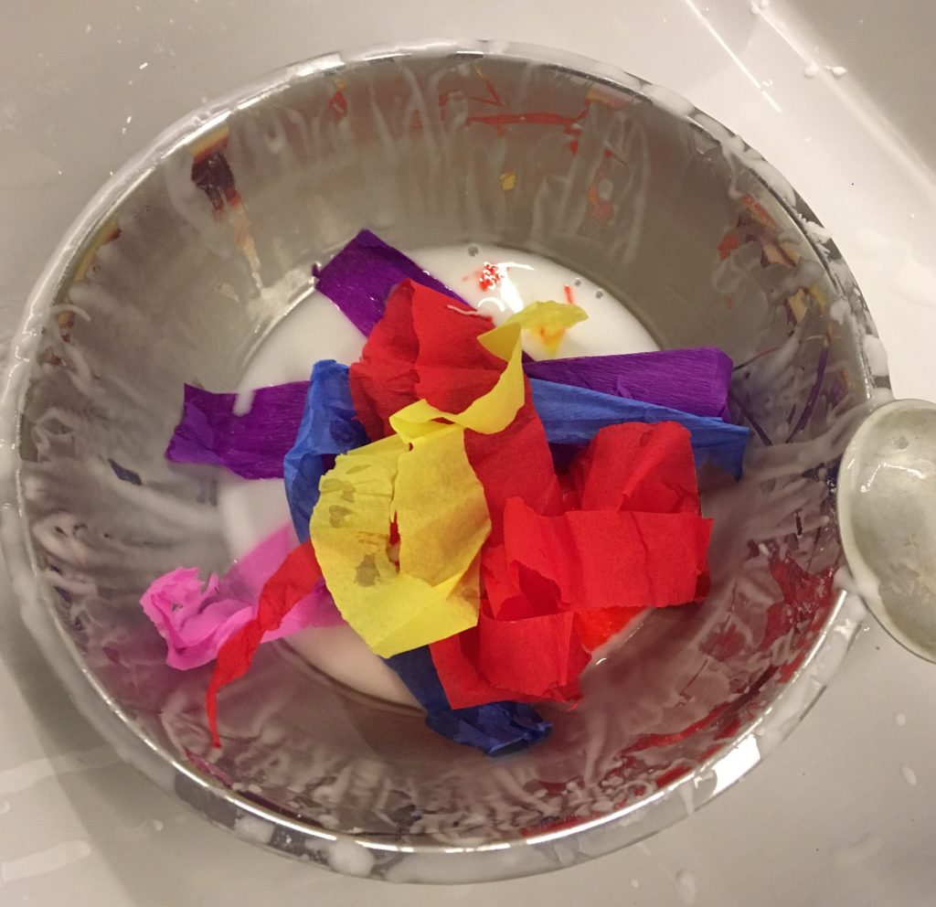
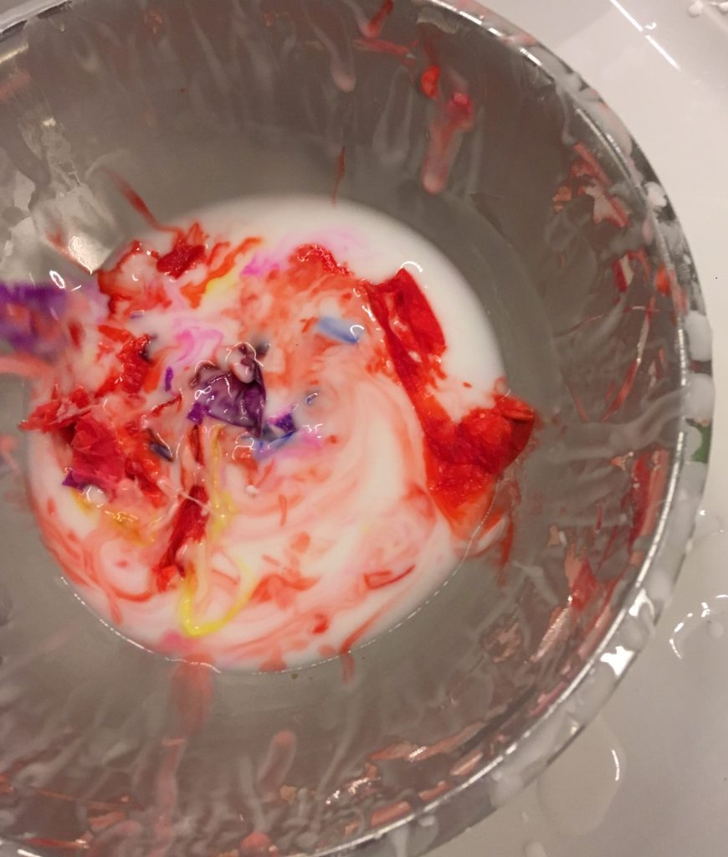

To tyle moich propozycji na ten tydzień, myślę, że coś Was zaciekawi, chwalcie się na naszym profilu na facebooku. Będę czekać z niecierpliwością.

Pani Dorotka.

